Рафик Загрутдинов: Началось строительство жилого дома по программе реновации в районе Можайский
10.08.2022
«В Можайском районе по адресу улица Говорова, владение 14/16. началось строительство жилого дома для переселения по программе реновации. Ввод в эксплуатацию предусмотрен в следующем году. в настоящее время ведутся работы по устройству шпунтового ограждения, монолитных конструкций подземной части», - сообщил руководитель Департамента строительства Москвы Рафик Загрутдинов.
Жилой будет трехсекционным переменной этажности. Подземная одноуровневая автостоянка разместится под территорией внутреннего дворового пространства. При внешней отделке здания будет использована система вентилируемого фасада с использованием терракотовых клинкерных панелей. На фасадах установят короба для кондиционеров, лоджии застеклят.
В доме будет 121 квартира (однокомнатных – 63, двухкомнатных – 45, трехкомнатных – 13). Четыре квартиры оборудуют для маломобильных жильцов. Готовая улучшенная отделка в новых квартирах будет полностью соответствовать стандартам реновации, утвержденным постановлением Правительства Москвы.
Первый этаж будет нежилым – здесь могут быть открыты магазины, кафе, салоны красоты, спортклубы, кружки и секции для детей. В вестибюле жилой части разместятся: колясочная, комната консьержа с санитарным узлом, кладовая для уборочного инвентаря, зона размещения почтовых ящиков.
В доме предусмотрены грузопассажирские лифты грузоподъемностью 1000 и 400 килограммов, оборудованные визуальными и тактильными средствами информации.
Новостройку оборудуют системами охраны входа в здание, оповещения и управления эвакуацией при пожаре, пожарной сигнализацией, а также видеонаблюдением.
Придомовую территорию благоустроят. Во дворе оборудуют детскую и спортивную площадки, разобьют газоны и цветники, высадят деревья и кустарники.
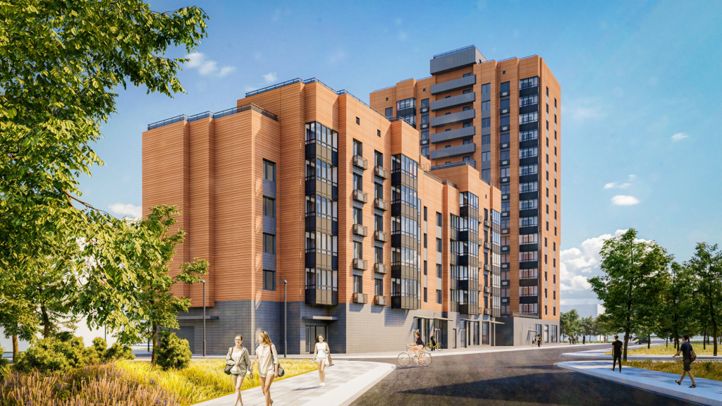
Вся информация о программе реновации - в спецпроекте mos.ru: https://www.mos.ru/city/projects/renovation/.
Подробнее о квартирах и домах по программе реновации: https://www.mos.ru/city/projects/renovation/novie-doma/

Адрес страницы: http://nagatino-sadovniki.mos.ru/renovatsiya-zhilogo-fonda/novosti/detail/10986123.html
Управа района Нагатино-Садовники города Москвы

